RELATÓRIO DE ANÁLISE DE INDICADORES DE RESULTADO DO PDTIC

4º trimestre/2022
KR1-1.1 - Aumentar o iGovTIC-JUD de 81,40 para 85, mantendo-se no nível de Excelência, no exercício
O Conselho Nacional de Justiça (CNJ) realiza anualmente um diagnóstico para aferir o nível de cumprimento das Diretrizes Estratégicas de Nivelamento e, consequentemente, do aperfeiçoamento dos Viabilizadores de Governança de Tecnologia da Informação e Comunicação constantes na ENTIC-JUD vigente.
Esse diagnóstico é obtido por meio da aplicação de questionário aos Órgãos do Poder Judiciário e, como resultado da aferição, é publicado o nível de maturidade atingido por cada órgão através do índice de Governança de Tecnologia da Informação e Comunicação do Poder Judiciário (iGovTIC-JUD).
O CNJ comunicou a divulgação dos resultados, assim como, o encerramento do ciclo correspondente ao Índice de Governança, Gestão e Infraestrutura de Tecnologia da Informação e Comunicação do Poder Judiciário - iGovTIC-JUD 2022, através do Ofício-Circular CNJ nº 37/2022.
Cabe informar que o processo SEI n.º 0018071-93.2022.6.05.8000 trata do preenchimento do formulário oficial do Questionário de Levantamento de Maturidade em Governança, Gestão e Infraestrutura do Poder Judiciário (iGovTIC-JUD/2022).
O TRE-BA obteve a pontuação de 87,68 no levantamento de 2022, obtendo, pelo segundo ano consecutivo, o nível de Excelência, alcançando a meta prevista no indicador de resultado KR1-1.1, ultrapassando a meta de aumentar o iGovTIC-JUD de 81,40 para 85.
Nota do Órgão | Nível de Maturidade
87,68 | Excelência
O resultado oficial do iGovTIC-JUD 2022 encontra-se disponível no documento. n.º 2170419 do referido processo SEI, com base nas informações divulgadas pelo CNJ, através do Painel Analytics.
KR1-1.2 - Atingir 100% do número de reuniões de governança previstas no instrumento de instituição do comitê de governança de TIC, no exercício

O Comitê de Governança de Tecnologia da Informação e Comunicação (CGovTIC), como órgão colegiado de natureza deliberativa e de caráter permanente, tem como finalidade principal a tomada de decisões estratégicas relacionadas a tecnologia da informação e comunicação.
A Resolução Administrativa n.º 17/2018, que instituiu o CGovTIC, disciplina que o referido comitê “se reunirá, em caráter ordinário, trimestralmente, na segunda semana do mês e, extraordinariamente, sempre que necessário”(parágrafo único do art. 27 da Res. Adm. n.º 17/2018).
Foram realizados 3 reuniões no 1º trimestre, 4 reuniões no 2º trimestre, 5 reuniões no 3º trimestre e, no quarto trimestre do ano em curso, o comitê reuniu-se por 1 (uma) vez, atingindo, dessa forma, o resultado previsto para o indicador.
KR1-2.1 - Aumentar de 0% para 30% a implementação dos protocolos previstos nos anexos I, II e III da Portaria CNJ n.º 162/2021, no exercício.

A Portaria TRE-BA n.º 566, de 03 de agosto de 2022, da Presidência do Tribunal, instituiu o Protocolo de Prevenção de Incidentes Cibernéticos, o Protocolo de Gerenciamento de Crises Cibernéticas, e o Protocolo de Investigação de Ilícitos Cibernéticos.
Com a publicação da norma acima referida, e com a edição dos protocolos retrocitados, o tribunal cumpre o comando de implementação estabelecido na Portaria CNJ n.º 162/2021, no tocante aos anexos I, II III, consoante atuação de Grupo de Trabalho, composto por servidores da STI, registrada no processo SEI n.º 2793-52.2022.6.05.8000.
Dessa maneira, o indicador alcançou o valor de 100% superando a meta fixada para o atual exercício.

KR1-2.2 - Aumentar de 0% para 25% a criação dos planos de ação para implementar os manuais relacionados nos anexos IV, V, VI e VII da Portaria CNJ n.º 162/2021, no exercício

A Portaria TRE-BA n.º 567, de 03 de agosto de 2022, da Presidência do Tribunal, estabeleceu os planos de ação com vistas ao cumprimento dos manuais de Proteção de Infraestruturas Críticas de TIC, Prevenção e Mitigação de Ameaças Cibeméticas e Confiança Digital, Gestão de Identidades e Política de Educação e Cultura em Segurança Cibernética, definidos nos Anexos IV, V, VI e VII da Portaria CNJ n° 162, de 10 de junho de 2021.
A criação de todos os planos de ação supracitados deu-se por intermédio da atuação de Grupo de Trabalho, composto por servidores da STI, conforme registro no processo SEI n.º 2793-52.2022.6.05.8000.
O indicador em pauta alcança, desta forma, o valor de 100% superando a meta fixada para o atual exercício.

KR1-3.1 - Aumentar de 39% para 60% o índice de execução do PLANCONT de TIC no exercício

Ao fim do quarto trimestre do ano corrente, 77,8% (setenta e sete, oito por cento) dos itens previstos no Plano de Contratações de Soluções de TIC – 2022 foram contratados com sucesso, ultrapassando, assim, a meta do resultado chave de aumentar para 60% do índice de execução do PLANCONT de TIC no exercício.
Registra-se que os artefatos de contratação dos itens pendentes estão em tramitação em processos administrativos, previsionada a conclusão no início de 20223.
KR1-4.1 - Manter a disponibilidade dos serviços essenciais de TIC acima de 95%, no exercício

A disponibilidade dos serviços essenciais de TIC atingiu no quarto trimestre o percentual de 99,21%, sendo que a meta anual fixada é de 95%, o que demonstra o bom desempenho do indicador.
O quadro abaixo apresenta os percentuais individuais de cada sistema monitorado pelo indicador:
SISTEMA | DISPONIBILIDADE | META
SADP | 99,19% | 95%
SITE INTERNET | 97,10% | 95%
SEI | 99,67% | 95%
PONTO ELETRÔNICO | 100% | 95%
PJE | 100% | 95%
OUVIDORIA | 100% | 95%
INTRANET | 97,04% | 95%
DJE | 100% | 95%
CORREIO | 99,92% | 95%

KR1-4.2 - Aumentar de 0% para 20% a quantidade de soluções desenvolvidas pela STI que atendam aos requisitos de acessibilidade, no exercício

O indicador continua pendente de definição de critérios relacionados à acessibilidade, e, sendo assim, as soluções desenvolvidas não apresentam requisitos de acessibilidade.

KR1-4.3 - Manter o percentual de chamados atendidos de acordo com o SLA acima de 95%, no exercício

O percentual obtido no período do 4º trimestre foi de 81%.
Quanto a não ter alcançado a meta de 95%, os principais fatores foram: a quantidade reduzida de servidores, a alta demanda com as atividades relacionadas ao período pós-eleitoral, bem como a urgência na contratação e implantação de serviços complexos na área de segurança cibernética, além da necessidade de planejamento e execução do plano de preparação para a mudança da sede para o Anexo III, que exigiu a configuração, a implantação e a migração da rede de dados para o novo prédio.

Período | Tickets Encerrados | No Prazo | Índice
01/10 a 30/12/2022 | 5.138 | 4.162 | 81,00%

KR1-5.1 - Aumentar de 85,3% para 90% o índice de satisfação dos usuários de TIC, no exercício

De acordo com a ficha do indicador, a pesquisa deve ser realizada anualmente, no último trimestre do ano. Dessa maneira, foi disponibilizada pesquisa segmentada por Secretaria do Tribunal e cartórios eleitorais durante o período de 28 de novembro a 17 de dezembro de 2022, e foi atingido o grau de satisfação de 83,3%, conforme demonstrado na tabela abaixo:
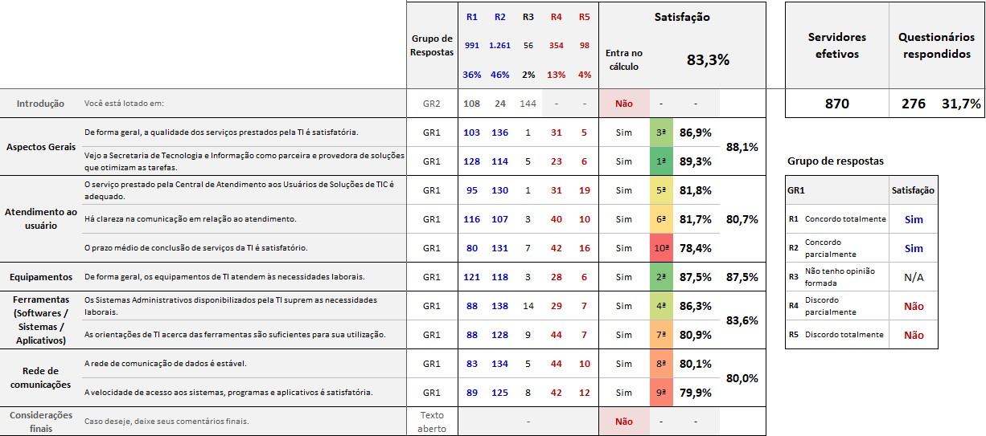

Houve uma queda no grau de satisfação dos usuários de 85,3% em 2021 para 83,3% em 2022, não atingindo assim a meta. Como justificativa para o decréscimo da taxa de satisfação, informa-se que a contratação da nova ferramenta de Service Desk, o 4biz, efetivou-se em abril/2022. No entanto, o contrato prevê um Período Transição Operacional (PTO) e um Período de Adaptação Operacional (PAO), soma-se a esse cenário de adaptação da empresa contratada, o incremento dos chamados em função das demandas típicas advindas da realização das Eleições Gerais e Estaduais.
Apesar do não atingimento da meta proposta no indicador estratégico, vale salientar que, de forma geral, 86,9% dos respondentes acreditam que a qualidade dos serviços prestados pela TI é satisfatória. Da mesma forma, 89,3% veem a área de TI como parceira e provedora de soluções que otimizam as tarefas.
A pesquisa é composta de 10 questões e abrange as áreas de atendimento ao usuário, equipamentos, ferramentas (softwares, sistemas e aplicativos) e rede de comunicação. Embora conste na ficha do indicador que a quantidade de respondentes deve ser, no mínimo, de 40% dos usuários de TIC do Tribunal, ressaltamos que, a despeito de forte divulgação junto aos servidores, por meio de matéria divulgada pela ASCOM e e-mails frequentes, o número total de respondentes foi de 276, representando 31,7% dos 870 servidores efetivos.

KR1-6.1 - Aumentar de 50% para 60% o percentual de servidores da STI, distintos, capacitados em treinamentos técnicos, no exercício

Foram capacitados 38 (trinta e oito) servidores, distintos, em treinamentos técnicos, incluindo cursos na plataforma Alura.
Considerando-se o total de 54 (cinquenta e quatro) servidores lotados na STI, obtém-se o valor aproximado de 69,1% para o KR em comento, no terceiro trimestre do exercício em curso.

KR1-6.2 - Aumentar de 66% para 80% a taxa de execução do Plano Anual de Capacitação de TIC, no exercício.

Foram executadas todas as 7 (sete) ações de capacitação previstas. Em razão do período eleitoral e da disponibilidade orçamentária, realizou-se revisão do PAC TIC 2022, resultando o planejamento de execução de 7 (sete) ações de capacitação no ano corrente, conforme registros nos processos SEI n.º 0005241-95.2022.6.05.8000 e SEI n.º 0020198-38.2021.6.05.8000.
Deste modo, o indicador alcançou o valor de 100% no 4º trimestre.

KR1-7.1 - Aumentar de 0% para 25% de execução do PTD, no exercício

O Plano de Transformação Digital (PTD) do TRE-BA foi instituído pela Portaria n.º 425, de 20 de junho de 2022, da Presidência do Tribunal (documento SEI n.º 1979228).
As 4 (quatro) iniciativas previstas no referido plano, para serem executadas no exercício em curso, foram totalmente implementadas até o período do 4º bimestre, consoante monitoramento no SEI n.º 0010460-89.2022.6.05.8000.
Com isso, o indicador alcança o percentual de 100% de execução do PTD, superando a meta prevista para o exercício.

